Лабораторна робота № 6

Тема: Створення репозиторію для власних лабораторних робітЗавдання:

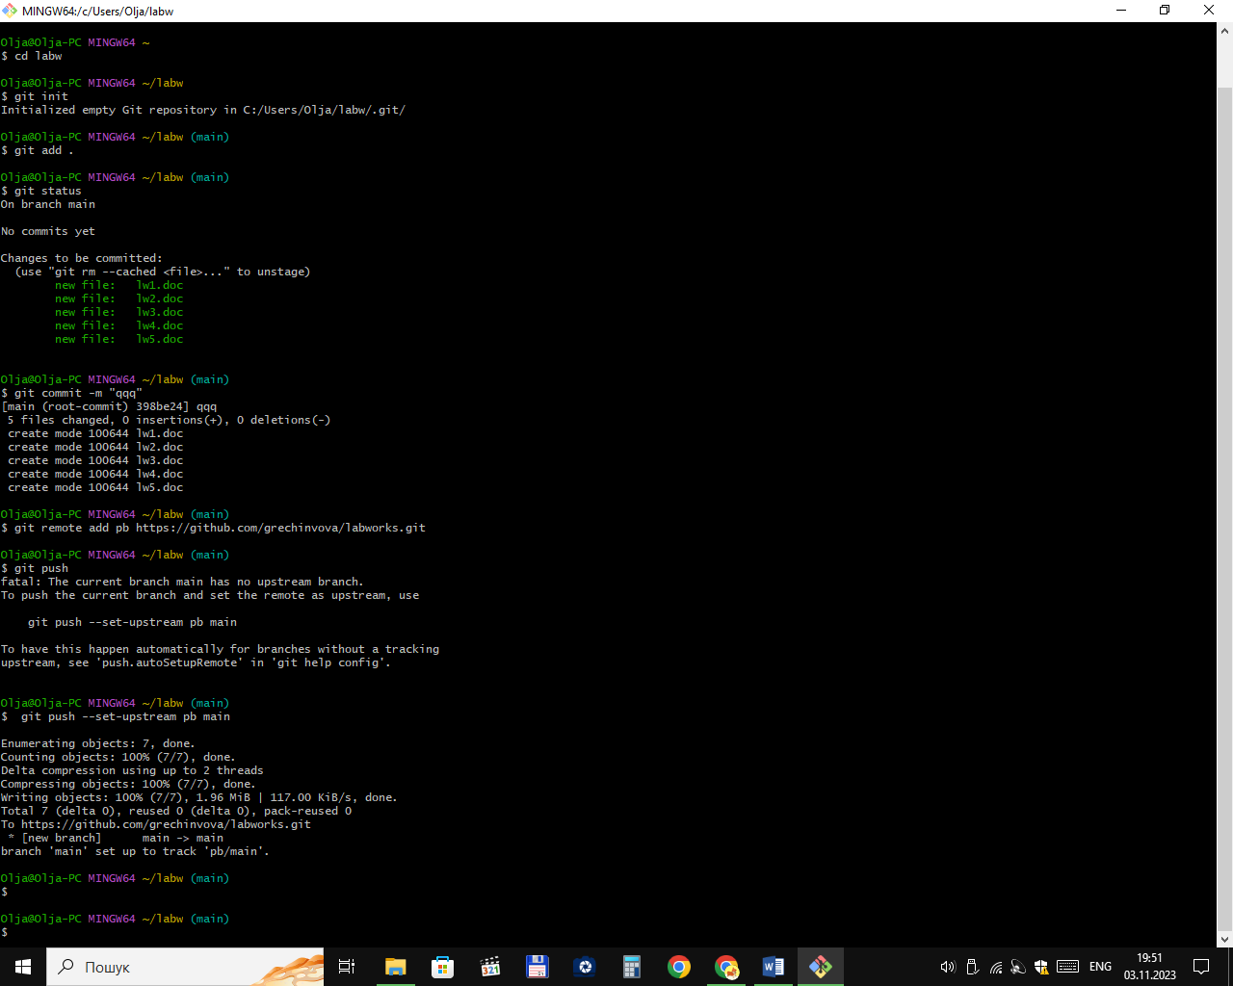
Контрольні питання:
- Як встановити значення імені користувача та його e-mail через git bash?
$ git config --global user.name "Your Name"
$ git config --global user.email "your_email@whatever.com"
- Опишіть своїми словами що робить команда git init?
Створює репозиторій у даній папці.
- Яку послідовність дій необхідно виконати для створення репозиторію лабораторних робіт і завантаження туди текстів програм?
$ git add file1
$ git add file2
...
$ git commit -m "Message for commit"
$ git remote add pb https://github.com/your_name/your_repo
$ git push
- Для того, щоб переглянути список налаштованих віддалених репозиторіїв потрібно виконати команду?
git ls-remote “remote”
- Що пишеться у лапках команди git commit -m "text"
Назва коміту

